市县科技业务管理阳光政务平台

系统操作说明

申报单位管理员申请跨平台功能

一、目的
本教程主要实现对申报单位管理员的操作进行详细讲解。

二、涉及人员角色
本手册主要涉及的角色和工作：
序号 | 角色名称 | 角色工作
1 | 申报单位管理员 | 申请跨平台

三、详细说明
跨平台流程：申报单位管理员申请>对应平台系统管理员审核

1.登录。
1.1登录申报单位管理员账号，【输入申报单位管理员账号】>【输入密码】>【输入验证码】点击登录按钮进入系统。
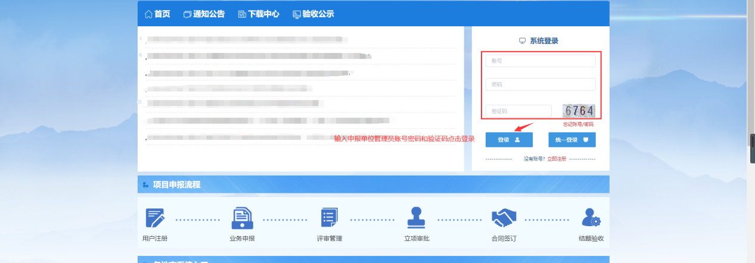

2单位管理
2.1登录单位管理员账号，【系统管理】>【企业单位管理】>【单位信息管理】点击 跨平台申请 按钮进入跨平台页面。
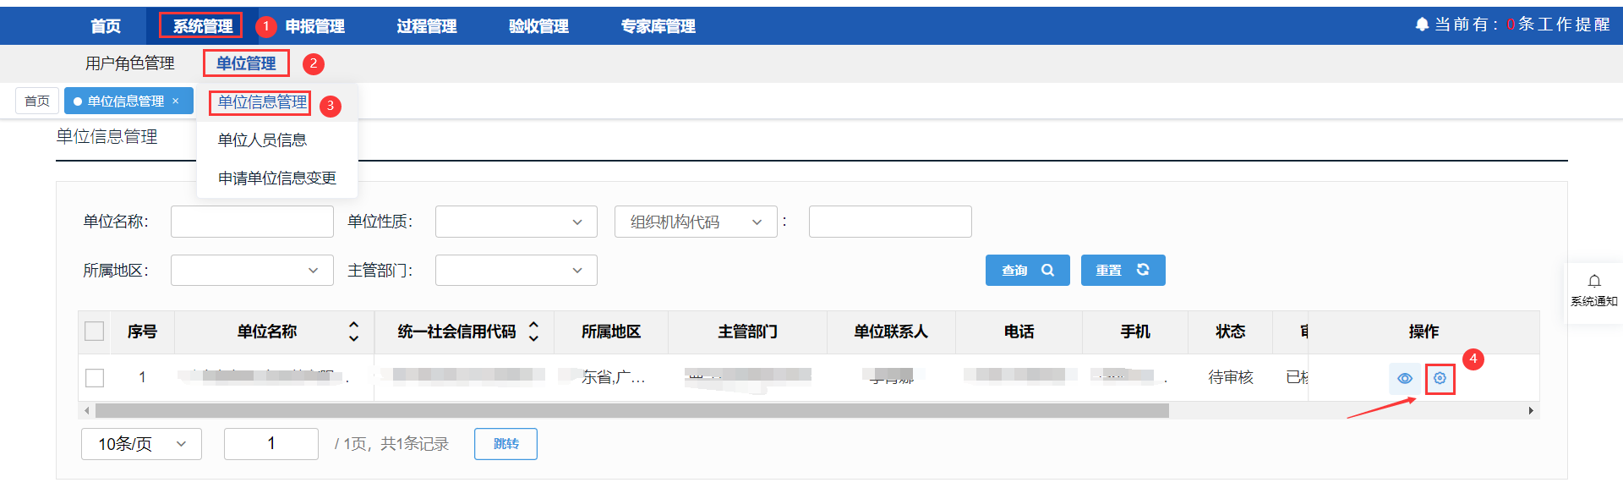
3.申请取消
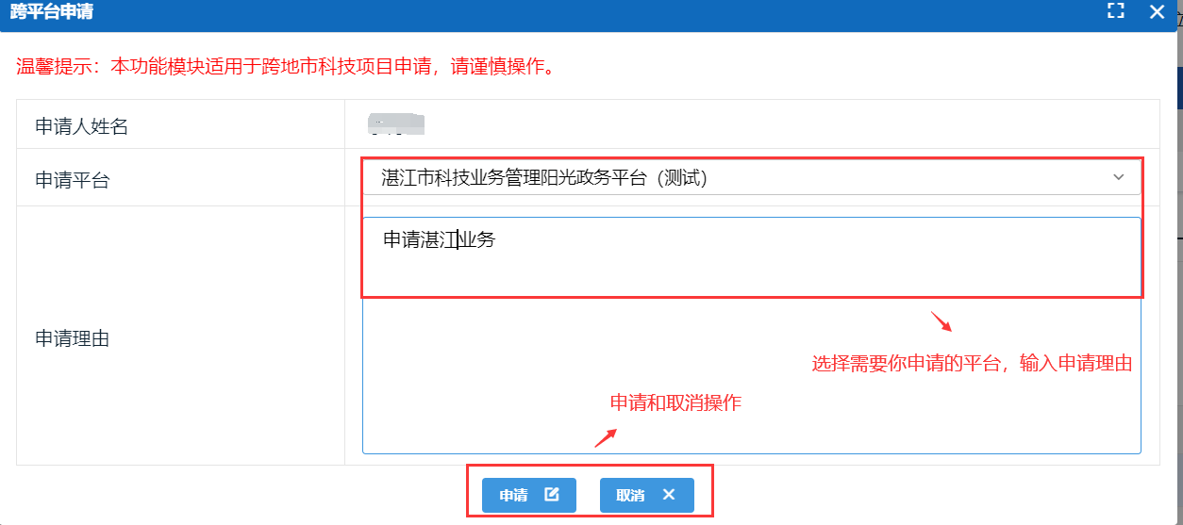
3.1申请：将跨平台申请提交至对应平台的系统管理员审核。
3.2取消：点击取消立即取消返回页面。

